**Лабораторная работа №7**

***Текстовые файлы.***

**Задание:**

Написать программу, решающую поставленную задачу, сначала средствами языка C, затем C++.

**XIX вариант**

Текстовый файл разбит на непустые строки. Составить программу для подсчета числа строк, которые начинаются с буквы “c”.

**Язык C**

**Код программы:**

#include <iostream>

#include <fstream>

#include <cstdio>

#pragma warning(disable : 4996)

using namespace std;

int main() {

setlocale(LC_ALL, "Russian");

// Открыть файл для чтения

FILE* file = fopen("Заготовка.txt", "r");

if (file == NULL) {

perror("fopen");

return 1;

}

// Счётчик

int count = 0;

// Читать файл построчно до достижения конца файла

char buffer[256];

while (fgets(buffer, sizeof(buffer), file) != NULL) {

// Вывести прочитанную строку в консоль

if (buffer[0] == 'c') {

printf("%s", buffer);

count++;

}

}

cout << endl << endl << "Количество строк, начинающихся с \"c\": " << count << endl;

// Закрыть файл

fclose(file);

system("pause");

return 0;

}

**Пример работы:**

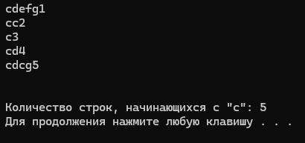

**Язык C++**

**Код программы:**

#include <iostream>

#include <fstream>

#include <cstdio>

#include <string>

using namespace std;

int main() {

setlocale(LC_ALL, "Russian");

// Открыть файл для чтения

ifstream file("Заготовка.txt");

if (!file.is_open()) {

perror("fopen");

return 1;

}

// Счётчик

int count = 0;

// Читать файл построчно до достижения конца файла

string line;

while (getline(file, line)) {

// Вывести прочитанную строку в консоль

if (line[0] == 'c') {

cout << line << endl;

count++;

}

}

cout << endl << endl << "Количество строк, начинающихся с \"c\": " << count << endl;

// Закрыть файл

file.close();

system("pause");

return 0;

}

**Пример работы:**

